华北水利水电大学大学生暑期社会实践活动

简 报
第（ 54 ）期
社会实践活动领导小组办公室 2015年7月26日
★总结成果，展望未来
★文明出行，安全你我
★积累经验，数据成型
总结成果，展望未来
——电力学院“瑞鹏”在行动暑期社会实践队总结大会
时光飞逝，转眼间“瑞鹏”在行动实践队在巩义为期七天的实践活动已经接近尾声。7月21日晚，全体队员进行了此次活动的总结大会。
会议上，指导老师罗康首先对队员们一周来的表现做了总结，并对接下来的后续工作提出了要求并给出了指导意见。他肯定了队员们在活动中的辛苦付出，也肯定了此次活动的成果。他鼓励队员们继续努力，做好后期的宣传和整理工作，认真撰写实践报告、制作视频资料，将此次实践活动的成果展示给更多的人，让“瑞鹏”精神走遍更多的地方。之后，队员们各自对各自的表现进行了总结。大大纷纷谈起了自己活动后的感受，也说起了活动中的委屈和喜悦，当然更多的是不舍。不过队员们都表示自己会鼓足干劲，做好下一阶段的工作，让本次实践活动取得圆满成功。
至此，电力学院“瑞鹏”在行动社会实践队在巩义市的行程全部结束。此次活动前三天主要以宣传和志愿服务为主，队员们去到路口、公园、养老院，进行了捡拾垃圾、维持交通，打扫卫生，陪老人聊天等活动，将学习瑞鹏的决心转化为实际的行动；后三天以采访调研为主，深入街头、博物馆、旅游景点，向市民发放调查问卷、向市民讲解孟瑞鹏的事迹，队员们希望通过自己的活动，使当地市民更好地了解孟瑞鹏的相关事迹，增强市民对奉献精神的认同感，形成人人奉献的良好社会风貌。
在活动中，队员们加深了对“瑞鹏”精神的理解和感悟，将对英雄的崇敬内化为了自己日常的行为习惯，用实际行动践行了“瑞鹏”精神，把奉献精神传播到了社会更多的角落。随后，队员们将会把此次活动制成视频资料，敬献给孟瑞鹏纪念馆，作为实践队对英雄的献礼。

文明出行，安全你我
为宣传交通法规常识和文明交通行为，增强我市市民的交通安全意识，在我市营造文明行车、遵守交通法规的良好氛围，引导市民在全社会倡导文明交通风尚，2015年7月25日，华北水利水电大学土木与交通学院”文明交通”实践队举行了电动车文明交通行的活动。
早上八点，队员们在队长阎铄的带领下开始了今天的实践活动。队员们倡导大家：树立文明新风，做文明人、走文明路、开文明车，共同创造和维护安全、畅通、和谐、文明的交通环境，以自身的文明交通习惯为他人做出表率，最大限度地引导身边的市民群众共同维护我市交通秩序，为创建文明城市贡献力量。活动开始后，队员们在郑州街道发放部分宣传材料后，又前往紫荆山公园继续宣传。在宣传过程中，受到群众的的欢迎与支持，并且积极参与进来，队员们认真向群众介绍“文明出行，安全伴我”的重要性。经过四五个小时的努力，实践队结束了本次活动，并且对本次活动进行了总结，以便未来工作更好地开展。
通过这次文明交通伴我行的活动，希望广大市民树立文明交通意识，注意交通安全，身体力行和率先垂范，关爱自己和他人的生命，做文明交通的倡导者、实践者和守护者，为广大市民做出榜样，当文明交通的标兵。让文明交通成为我市创建文明城市的耀眼亮点。
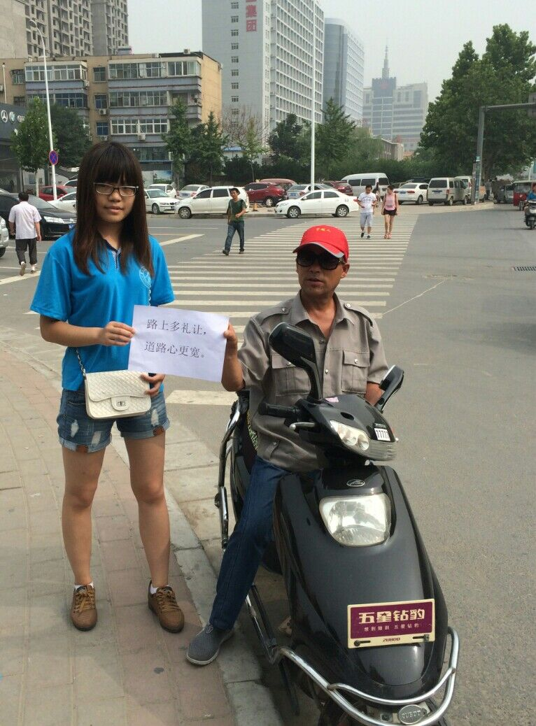

积累经验，数据成型
——“小蚂蚁”社会实践团队调研成果初显
7月25日，建筑学院小蚂蚁社会实践团队迎来了第13天的考察实践，第一个阶段石板岩乡实地调研已经结束，接下来迎来，第二个阶段就是数据分析以及情况汇总的阶段。
对于目前小蚂蚁社会实践团队来说，所面临的问题是小蚂蚁社会实践团队从一开始就分为三个小组分别进行不同方向的调查研究，所考量得到的结果也是基本不是特别联系密切的调查研究结果，即使有联系也无法明显地看出来，需要对数据以及结论进行处理分析，目前小蚂蚁社会实践团队的队员们所需要做的就是将这三个方面调查研究结果进行汇总，从而让三个不同方向的调查之间达到相互联系，相互关联的效果。举例而言，小蚂蚁手绘团队分为三个调查方向分别为，人文环境，单体建筑，水文化。对于相同的一户人家人文环境可能和他们更多进行交流的是生活起居方面的习惯还有当地的地理环境等等，和当地居民需要更加密切的交流，而单体建筑则更多考量的是所看到的建筑方面，所居住的环境，当地的建筑特色。比如石板岩乡的建筑都是由石板构成，包括屋顶等等而单体建筑调查小组就需要分析如何能达到用石板做建筑材料，其优点又在于哪里，以及对于当地居民来说这种建筑方式是否是好用的合理的。
再对于水文化调查小组而言，所调查的方面就不能仅仅局限于当地的居民人家，还要观察附近的水资源以及水的流向，从而分析水资源的合理性，以及大部分的当地村民用水，都来源于山上的山水，那么水文化调查小组就需要到山中去探寻水窖等等水文化的痕迹。对于这次社会实践来说，收集信息也许并不算难，但是，比起收集信息，分析处理以及整理信息所需要的队员之间的讨论以及整个社会实践团队的讨论和交流则更多。
接下来是这次社会实践的一个新阶段，在这个阶段里，三个方向
的小组成员不能只局限于自己的调查方向，而是应该与其他小组进行交流，找出每个方向的调查结果之间的联系与相互影响。

指 导：祁 萌
主 审：武玉敬
主 编：邵 聪
执行主编：周文鸣 李苗苗 韩晶晶 远杏何
联系地址：华北水利水电大学团委(450011)
联系电话：0371-69127469
电子邮箱：huashuishijian@126.com
报：团省委、校党委
送：党群各部门、各院、部、处

